Universidad de San Carlos de Guatemala  
Facultad de ingeniería   
Escuela de ciencias y sistemas

Manual de Usuario

Fernando Arturo Pensamiento Calderón  
3011-83457-0101  
201602743

# Introducción

Arit Software es un entorno y lenguaje de programación con un enfoque en el análisis estadístico, el cual está formado por un conjunto de herramientas muy flexibles que pueden ampliarse fácilmente mediante paquetes, librerías o definiendo nuestras propias funciones. Este software también cuenta con un entorno de desarrollo integrado (IDE) que proporciona servicios integrales para facilitarle al programador el desarrollo de aplicaciones.

# Como ejecutarlo

Se tiene que ir a la carpeta en la cual tiene el jar, es importante que la carpeta lib con la que se mandó no sea movida de la carpeta donde este el jar ya que es necesaria para que funcione correctamente.

Para correr la aplicación se puede hacer de las siguientes maneras:

* Dándole doble clic al programa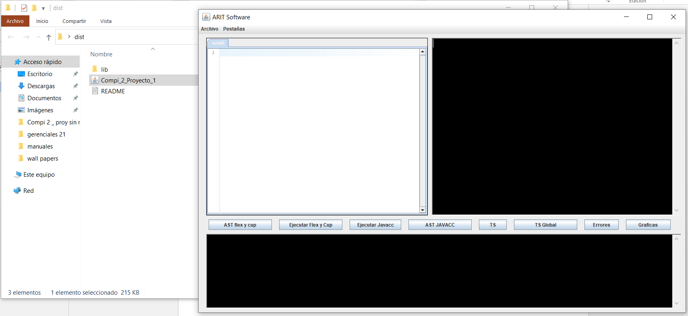
* Con el siguiente comando:

java -jar Compi_2_Proyecto_1.jar

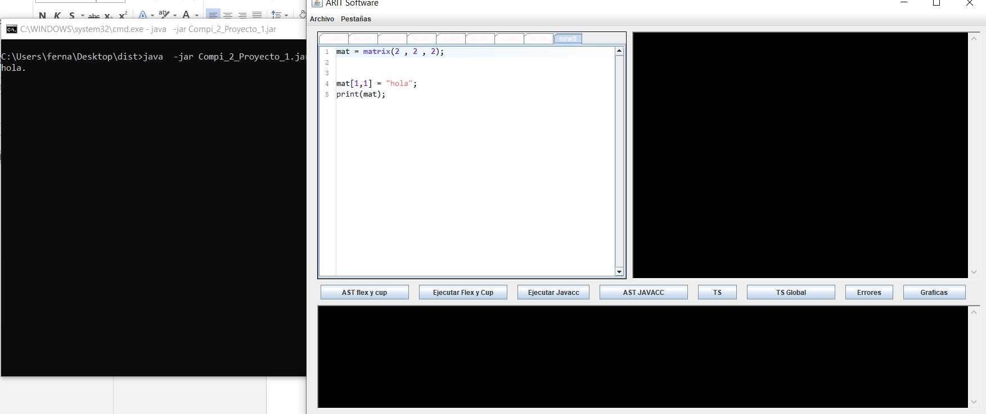

* Con el siguiente comando:

Aunque a veces es necesario subirle la memoria si quiere realizar funciones anidadas complejas como ackerman se utiliza el siguiente comando para subir la memoria.

java -Xss60m -jar Compi_2_Proyecto_1.jar

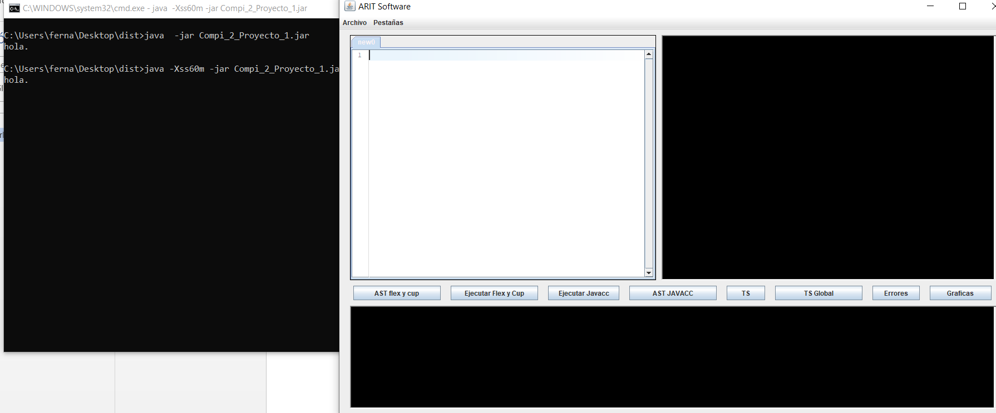

# Funciones del IDE.

El IDE de arit software cuenta con dos menús desplegables y una lista de botones para un rápido acceso a funciones del sistema, a continuación se explicara con mayor detalle cada uno de los elementos, también cuenta con dos consolas, una para errores y la otra para las salidas y con un menú de pestañas con los archivos.

## Elementos del IDE

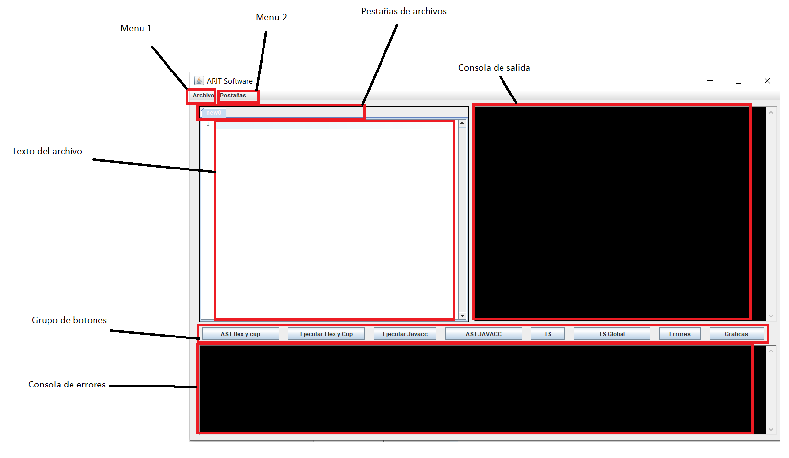

### Pestañas de archivos

En este elemento muestran las pestañas de archivos, si el archivo ya se guardó o fue abierto muestra el nombre del archivo de lo contrario muestra el número de archivo en que se creó iniciando con el 0

### Texto del archivo

En este se puede ingresar texto para ser ejecutado, acá se colorean las palabras reservadas, los números y otras cosas.

### Consola de salida

Cuando se realice un print, este se imprimirá en la consola de salida.

### Consola de errores

Cuando se encuentra un error este se imprime en la consola de errores.

### Menú desplegable 1

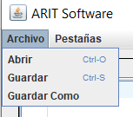

* Abrir:
  + Abre un archivo que desee el usuario y lo mostrara en los archivos  
    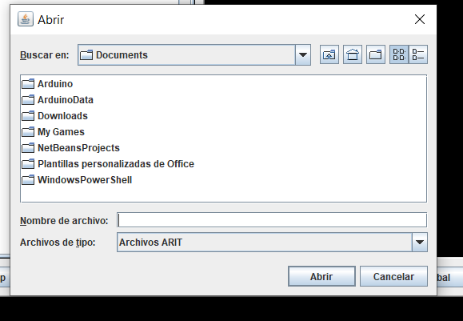  
    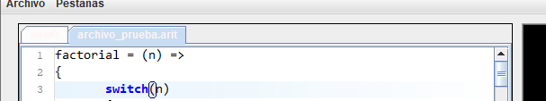
* Guardar:
  + Si es que el archivo no existe se ira automáticamente a guardar como. Si es que el archivo existe simplemente guardara el contenido.
* Guardar como:
  + Abrirá un selector de archivos y se seleccionara en donde se desea guardar el archivo

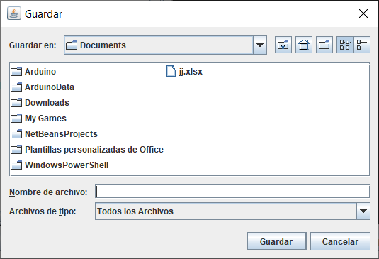

### Menú desplegable 2

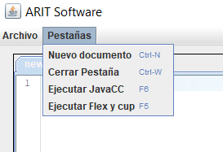

* Nuevo documento
  + Crea un nuevo documento.   
    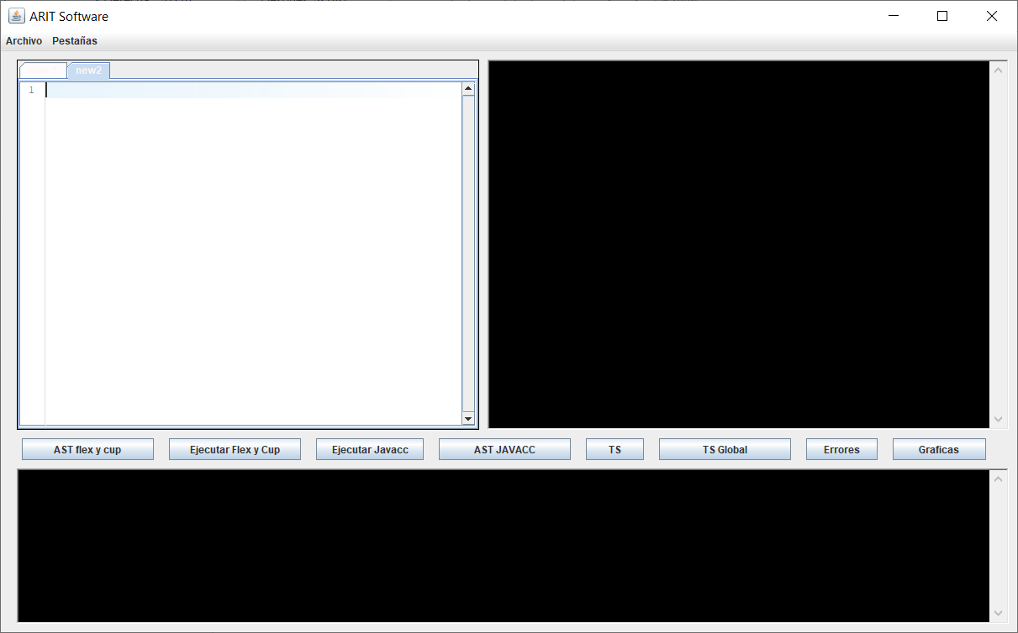
* Cerrar pestaña
  + Cierra la pestaña en que se encuentra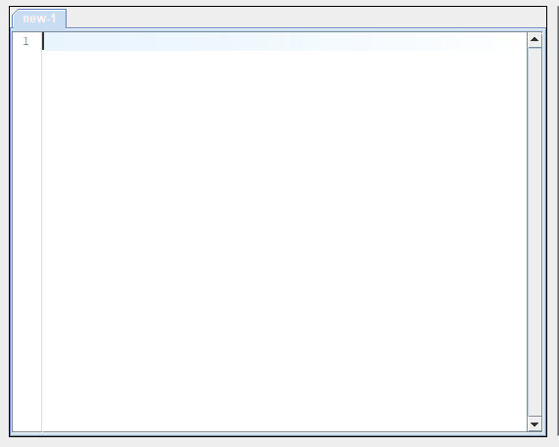
* Ejecutar javacc
  + Ejecuta lo que está en la pestaña seleccionada con javacc
* Ejecutar Flex y cup
  + Ejecuta lo que está en la pestaña seleccionada con Flex y Cup

### Menú de botones



* AST Flex y cup
  + Genera el árbol de análisis sintáctico del último programa ejecutado con Flex y Cup 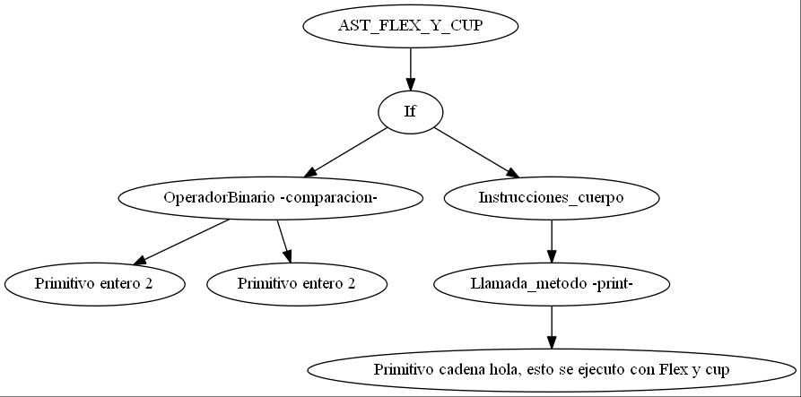
* Ejecutar Flex y Cup
  + Este funciona igual que el que está en el menú desplegable 2, ejecuta lo que este en la pestaña seleccionada con Flex y Cup
* Ejecutar Javacc
  + Este funciona igual que el que está en el menú desplegable 2, ejecuta lo que está en la pestaña seleccionada con Javacc
* AST javacc
  + Genera el árbol de análisis sintáctico del último programa ejecutado con javacc.  
    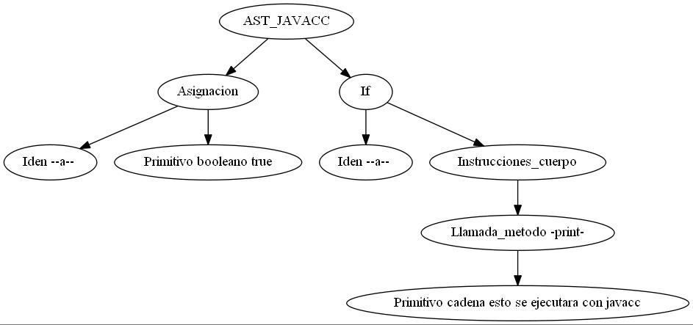
* TS
  + Esto despliega la tabla de símbolos con todos sus ámbitos. 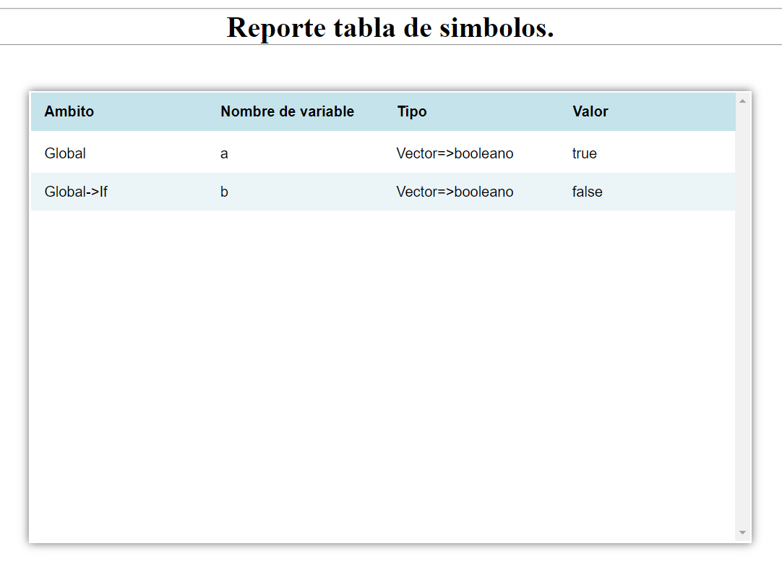
* TS Global
  + Abre la tabla de símbolos pero solo del ámbito global. 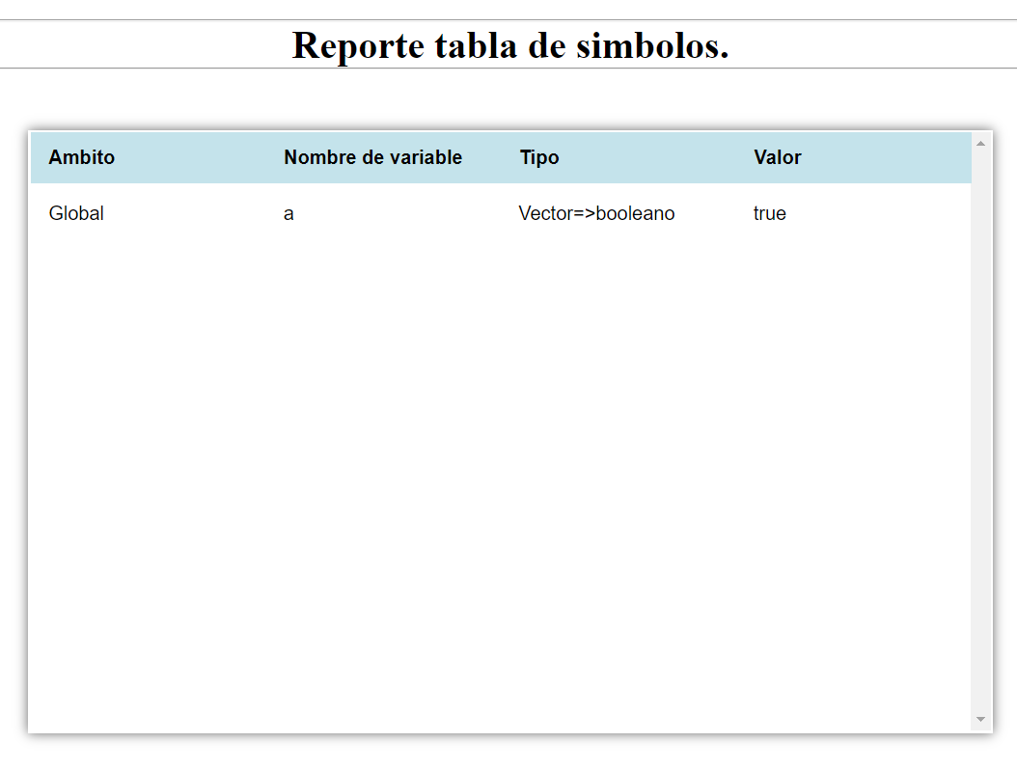
* Errores
  + Muestra los errores en una tabla.   
    Errores en consola 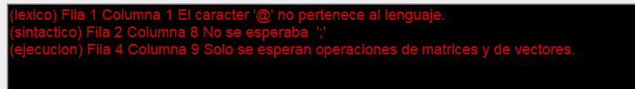  
    Errores en la tabla de errores  
    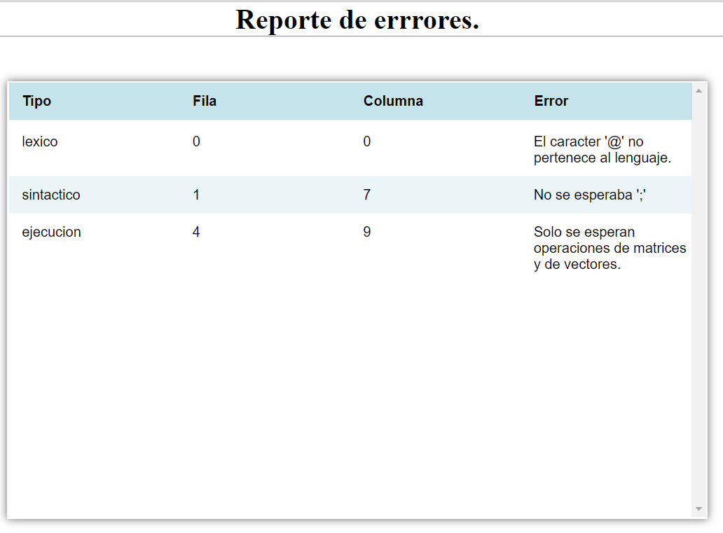
* Graficas
  + Muestra las gráficas que se generaron en el último programa ejecutado.   
    